Informacja prasowa
styczeń 2020, Wrocław
Kulinarna strona karnawału - menu kiedyś i dziś

Karnawał. Czas zabawy i szaleństwa. Rozpoczyna się zawsze 6 stycznia, w święto Trzech Króli, lecz data jego zakończenia jest zależna od terminu Świąt Wielkanocnych i w tym roku kończy się 25 lutego. Według badań przeprowadzonych w 2018 roku, aż 84% Polaków świętuje z tej okazji, organizując huczne imprezy. Dużą uwagę przykładają także do jedzenia. Tak jak i zabawa, tak i ucztowanie są bowiem nieodłącznym elementem tego wyjątkowego okresu. Razem z MSM Mońki zapraszamy do kulinarnej podróży po karnawałowych stołach.

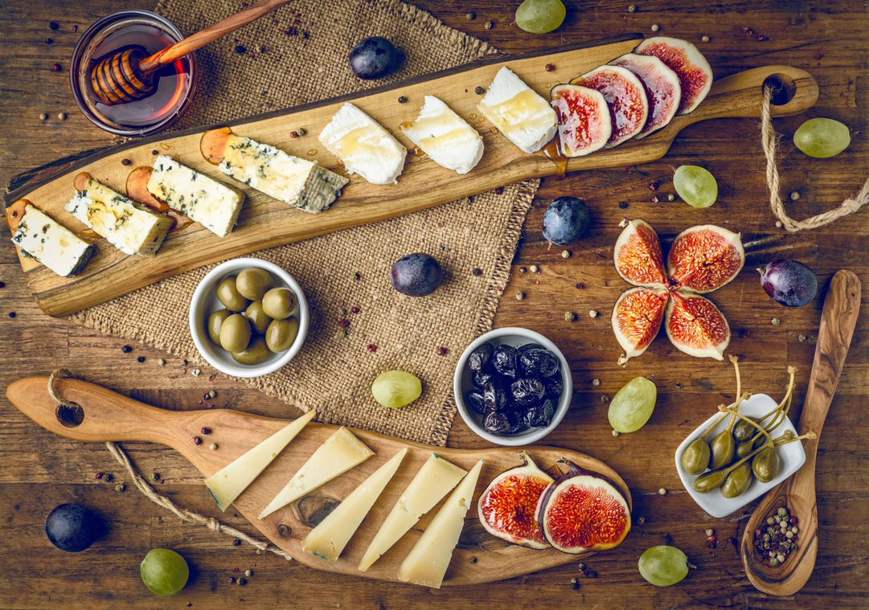
Materiały prasowe MSM Mońki
Historia karnawału
Karnawał swój początek miał w słonecznej Italii, w drugiej połowie X wieku. Pierwszą wzmiankę o nim można znaleźć w dokumencie stworzonym przez dożę Wenecji Vitale Faliero z 1094 roku. Istotną karnawału było zapewnienie uczestnikom pełnej anonimowości. Zakładali oni maski i kostiumy, dzięki którym możliwe było zatrzeć różnice między klasami społecznymi. Obchody Karnawału dotarły jednak także do innych państw. Brazylia, Niemcy, czy Wyspy Kanaryjskie - tam po dzisiejszy dzień obchodzi się ten okres bardzo hucznie.

Na polskim stole
Historia pokazuje, że tradycja obchodzenia karnawału przybyła także do Polski. Już w średniowieczu polska szlachetna miała w zwyczaju świętować od rana do wieczora. Właśnie dlatego od śniadania stół uginał się od przeróżnych wędlin- specjalnie przygotowanych i uwędzonych piersi gęsi, salcesonów, polędwic z sarniny, pasztetów, czy wędzonych kiełbas. Na stole nie mogło także zabraknąć bigosu (myśliwskiego - robionego z mięsa zdobytego podczas polowania oraz litewskiego - składającego się z co najmniej kilka gatunków mięsa i wielu przypraw). Na stole znajdowały się także mięso z kurczaka, gęsi i kaczek, ale nawet... łabędzi. Co ciekawe zwyczaj podawania ciast pojawił się stosunkowo późno - pierwszy raz wprowadzono go dopiero w XVIII wieku we Wrocławiu.
W czasach rozbiorów wstrzymano się z hucznymi zabawami, lecz po odzyskaniu Niepodległości karnawał znów stał się okazją do świętowania.
Dania były jednak bardziej wyszukane - w europejskim stylu. Na stole można było znaleźć galantyny z drobiu, ryby w wykwintnych sosach, faszerowane kasztanami jadalnymi gęsi, duszoną w czerwonym winie cielęcinę oraz dużą ilość warzyw - szparagów, pomidorów, czy karczochów.
Z kolei w międzywojennej Polsce na stołach pojawiło się więcej słodkich przekąsek. Puddingi z ryżu i kaszy oraz serniki, makowce lub desery z ciasta francuskiego - to tylko niektóre z przykładów.
W okresie PRL-u zaś królowały galaretki z nóżek wieprzowych, bigos, flaki lub śledzie pod różnymi postaciami.

Karnawał w XXI wieku
W jaki sposób obecnie spędzamy ten wesoły czas? Według badań Polacy do najważniejszych cech dobrej zabawy karnawałowej zaliczają: możliwość tańca (69%), dobre jedzenie serwowane podczas wydarzenia (59%) oraz głośną muzykę (56%). Pozostańmy jednak przy karnawałowym menu. „Jakie szybkie dania na imprezę będą odpowiednie?” - to pytanie zadaje sobie wielu organizatorów zabaw. Idąc tropem kultowego polskiego filmu „Kogel Mogel” - paluszki to nie jest dobry wybór. Przekąski spotykane w dawnych czasach również mogą się nie sprawdzić. Co zatem podać? Dobrym rozwiązaniem jest „La Fromagerie”, czyli po prostu deska serów. Ich wybór należy tylko i wyłącznie od nas, warto jednak pamiętać o kilku zasadach. - Sery przed ułożeniem na desce należy wyciągnąć z lodówki - tłumaczy Ewa Polińska z MSM Mońki.– Niska temperatura ma wpływ na produkt i blokuje wydobycie pełni aromatu oraz zmienia jego strukturę na bardziej zwartą. Gdy chcemy podać je w formie degustacji, ważne, aby ok. godziny poleżały w temperaturze pokojowej, przez co odzyskają swój naturalny, wyjątkowy smak i charakterystyczną, kremową konsystencję – dodaje ekspert z MSM Mońki.
Karnawał to jednak czas zabawy nie tylko dla dorosłych. Dzieci także chętnie uczestniczą w balach przebierańców zorganizowanych z tej okazji. Jakie warto przekąski podać na takim dziecięcym przyjęciu? Odpowiedź jest prosta - kolorowe i smaczne. Ciekawą propozycją jest serowe zoo lub paluchy serowe. Żółty ser (np.ser Gouda od MSM Mońki) stanowi świetną bazę karnawałowych przekąsek dla dzieci. Produkt jest bardzo plastyczny, dlatego łatwo z niego przygotować figurki lub zwierzątka.
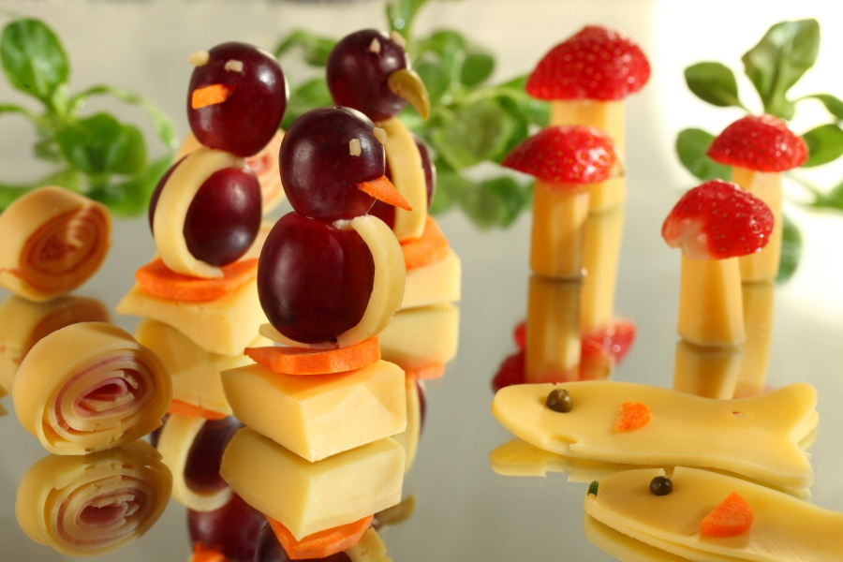
Materiały prasowe MSM Mońki

Na koniec pamiętajmy, że istotne jest także towarzystwo. To ono, poza jedzeniem sprawia, że ten czas jest tak wyjątkowy.

Dodatkowych informacji udziela:
Anna Goławska
Project Manger
+48 794 963 236
a.golawska@commplace.com.pl

Informacje o firmie:

Moniecka Spółdzielnia Mleczarska w Mońkach należy do grona najnowocześniejszych zakładów mleczarskich
w Polsce. Powstała 1 maja 1972 roku z połączenia Okręgowej Spółdzielni Mleczarskiej w Dolistowie i Okręgowej Spółdzielni Mleczarskiej w Krypnie. MSM specjalizuje się w produkcji serów dojrzewających typu holenderskiego i szwajcarskiego, masła extra oraz wyrobów proszkowanych: serwatki w proszku i okresowo odtłuszczonego mleka w proszku.
Produkcja w MSM w Mońkach odbywa się przy pomocy najnowszych technologii. Kontrola na każdym etapie wytwarzania sprawia, iż produkty są najwyższej jakości, czego gwarancją jest Zakładowy Kodeks Dobrej Praktyki Produkcyjnej/Dobrej Praktyki Higienicznej GMP/GHP oraz System HACCP.

